Configurazione di Visual Studio Code
come ambiente di sviluppo C++
Windows 10 / 11 · MSYS2 + MinGW-w64 UCRT64 · VS Code
Cristiano De Pasquale · formazione-digitale.it · 2026

🎯 Obiettivi di apprendimento
Al termine di questa guida lo studente sarà in grado di:
- Scaricare e installare Visual Studio Code e MSYS2 su Windows
- Installare il compilatore g++, il debugger gdb e make tramite il gestore pacchetti pacman
- Configurare la variabile di sistema Path per rendere g++ accessibile da terminale
- Verificare il corretto funzionamento dell'installazione con g++ --version
- Installare l'estensione C/C++ di Microsoft in VS Code
- Compilare ed eseguire un programma C++ con Ctrl+F5

Indice
Indice 1
0 — Prerequisito: installa Visual Studio Code 2
Procedura 2
✓ Verifica 2
1 — Scarica e installa MSYS2 3
Procedura 3
2 — Installa g++, gdb e make 4
Procedura 4
✓ Verifica 4
3 — Configura il PATH di Windows 5
Procedura 5
4 — Verifica da terminale 8
✓ Verifica 8
5 — Installa l'estensione C/C++ in VS Code 9
Procedura 9
✓ Verifica 9
6 — Seleziona il compilatore di default 10
Procedura 10
7 — Primo programma: Hello, World! 11
Procedura 11
✓ Verifica finale — Checklist completa 12

0 — Prerequisito: installa Visual Studio Code
VS Code è un editor di codice open-source gratuito sviluppato da Microsoft. È leggero, estendibile e supporta decine di linguaggi di programmazione.

Procedura
- Vai su code.visualstudio.com e clicca su "Download for Windows"
- Lancia l'installer scaricato (es. VSCodeUserSetup-x64-1.x.x.exe) e segui l'installazione di default.
- Al termine, avvia VS Code per verificare che si apra correttamente.

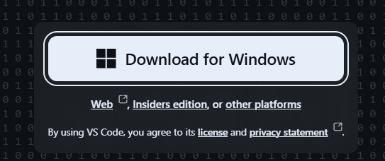
Figura 1 — Pagina ufficiale VS Code: pulsante "Download for Windows"

✓ Verifica
✓ VS Code si avvia senza errori
✓ La finestra di benvenuto è visibile

1 — Scarica e installa MSYS2
MSYS2 è un ambiente che porta su Windows il toolchain GNU, incluso il gestore di pacchetti pacman. Useremo la variante UCRT64 (Universal C Runtime), ottimizzata per Windows 10 e 11.

Procedura
- Vai su msys2.org e scarica l'installer.
- Avvia il file scaricato e mantieni il percorso predefinito: C:\msys64
- Al termine, lascia attiva la spunta "Run MSYS2 now" e clicca Finish: si aprirà il terminale MSYS2 UCRT64.

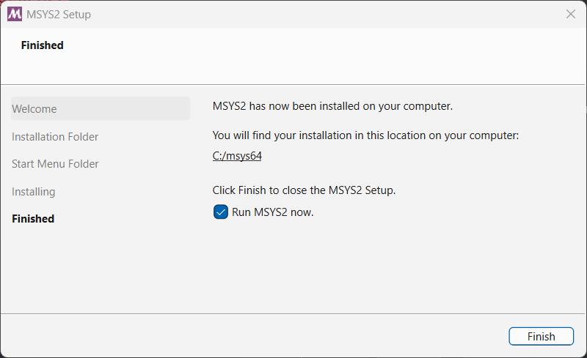
Figura 2 — Lascia la spunta attiva: il terminale MSYS2 UCRT64 si apre automaticamente
💡 Quale terminale si apre?
Si aprirà il terminale MSYS2 UCRT64, riconoscibile dal prompt colorato. Usalo sempre per i comandi pacman.

2 — Installa g++, gdb e make
Nel terminale MSYS2 UCRT64 appena aperto, installa i tre pacchetti necessari con un unico comando:
pacman -S mingw-w64-ucrt-x86_64-gcc mingw-w64-ucrt-x86_64-gdb mingw-w64-ucrt-x86_64-make

Procedura
- Copia il comando qui sopra nel terminale MSYS2 UCRT64 e premi Invio.
- Alla domanda "Proceed with installation? [Y/n]" → digita Y e premi Invio.
- Attendi il completamento del download (qualche minuto, dipende dalla connessione).
- Verifica l'installazione con i tre comandi seguenti, uno alla volta:

g++ --version gdb --version make --version

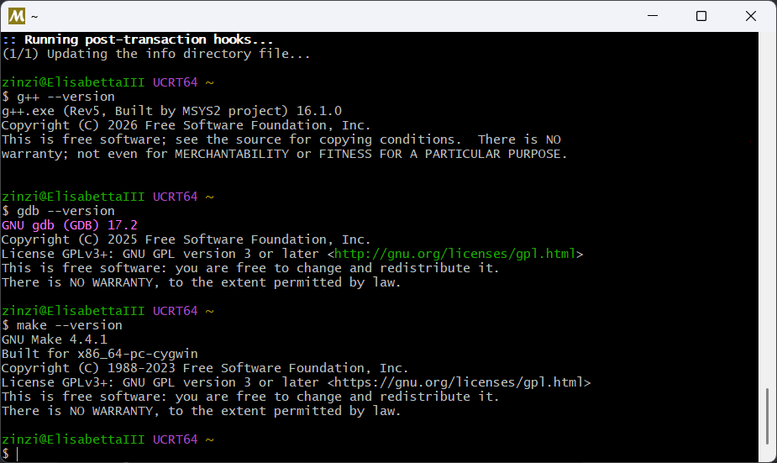
Figura 3 — Output atteso: ogni comando mostra la versione installata
⚠️ In caso di errori durante l'installazione
Usa il pacchetto completo del toolchain come alternativa:
pacman -S --needed base-devel mingw-w64-ucrt-x86_64-toolchain

✓ Verifica
✓ g++ --version risponde con il numero di versione
✓ gdb --version risponde con il numero di versione
✓ make --version risponde con il numero di versione

3 — Configura il PATH di Windows
📌 A cosa serve il PATH?
La variabile di sistema Path è l'elenco delle cartelle in cui Windows cerca i programmi eseguibili. Aggiungendo C:\msys64\ucrt64\bin potrai digitare g++ in qualsiasi terminale (CMD, PowerShell, terminale integrato di VS Code) senza dover scrivere il percorso completo ogni volta.

⚠️ Se non hai i privilegi di amministratore
Se non riesci a modificare il PATH (computer del laboratorio scolastico), puoi comunque usare VS Code con Ctrl+F5: VS Code salva internamente il percorso completo del compilatore e funziona lo stesso. L'unica limitazione è che g++ non sarà riconoscibile nel terminale integrato di VS Code o nel Prompt dei comandi di Windows.

Procedura
- Premi Win e digita variabili d'ambiente. Clicca su "Modifica le variabili d'ambiente del sistema".
- Percorso alternativo: Impostazioni → Sistema → Informazioni → Impostazioni avanzate di sistema → Variabili d'ambiente

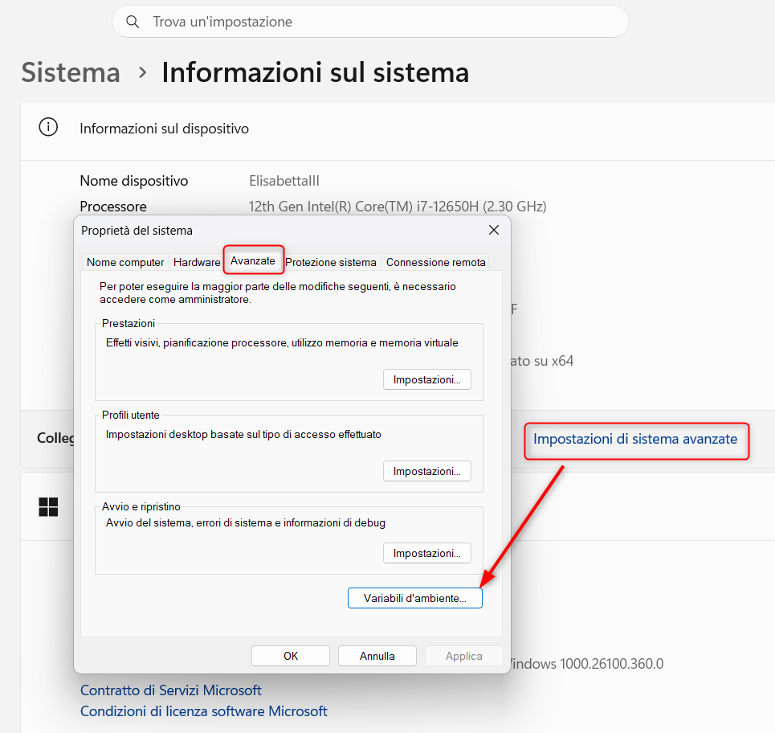
Figura 4 — Proprietà del sistema → "Variabili d'ambiente…"

- Nella sezione Variabili di sistema (in basso), seleziona Path e clicca "Modifica…".

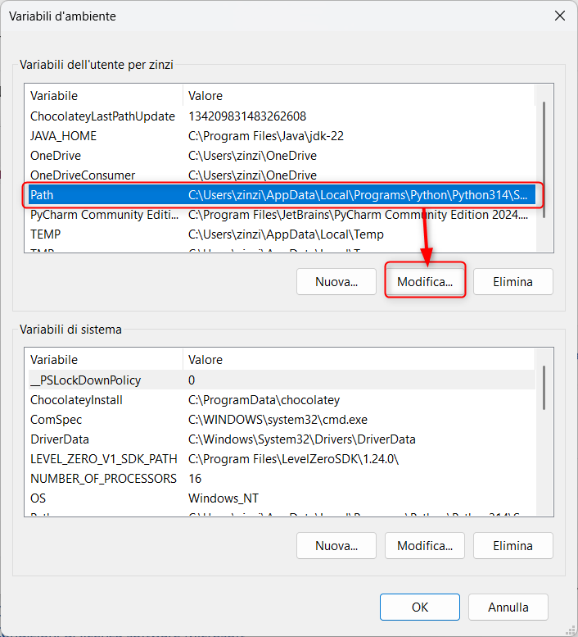
Figura 5 — Seleziona "Path" nelle variabili di sistema

- Clicca "Nuovo" e inserisci il percorso:

C:\msys64\ucrt64\bin

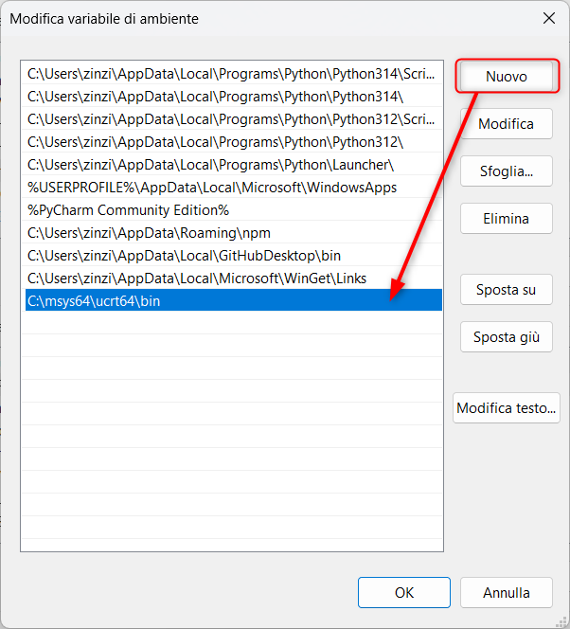
Figura 6 — Aggiungere C:\msys64\ucrt64\bin come nuova voce nel PATH
- Clicca OK su tutte le finestre aperte.

⛔ RIAVVIA IL PC PRIMA DI CONTINUARE
Le modifiche alla variabile d'ambiente Path diventano attive solo dopo il riavvio. Salva tutto il lavoro aperto e riavvia ora.

4 — Verifica da terminale
Dopo il riavvio, apri un nuovo Prompt dei comandi o PowerShell (importante: apri una nuova finestra, non una già aperta prima del riavvio) e lancia:
g++ --version gdb --version

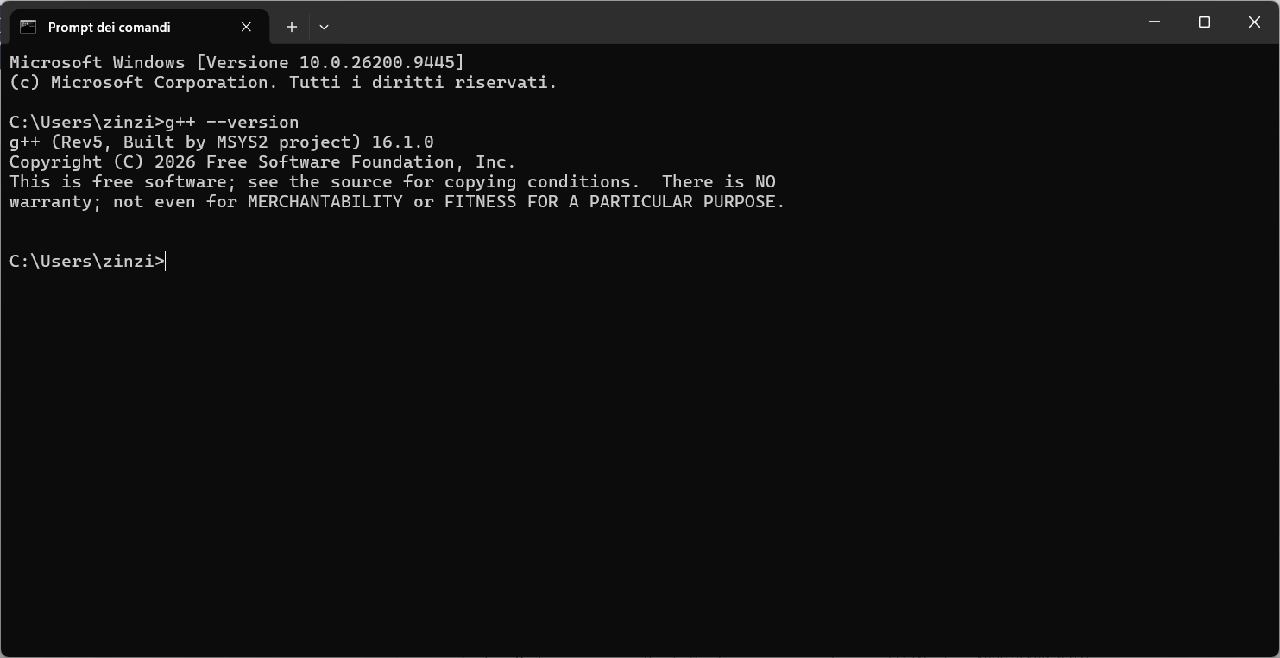
Figura 7 — Output corretto: g++ è riconosciuto nel Prompt dei comandi di Windows
💡 I comandi non vengono riconosciuti?
Controlla che C:\msys64\ucrt64\bin sia nella variabile di sistema Path (non utente), che MSYS2 sia installato in C:\msys64 e che il PC sia stato riavviato dopo la modifica.

✓ Verifica
✓ g++ --version risponde correttamente nel CMD / PowerShell di Windows
✓ gdb --version risponde correttamente nel CMD / PowerShell di Windows

5 — Installa l'estensione C/C++ in VS Code
VS Code è un editor generico. L'estensione ufficiale Microsoft aggiunge IntelliSense, evidenziazione della sintassi, navigazione del codice e supporto al debugger GDB.

Procedura
- Apri VS Code e premi Ctrl+Shift+X per aprire il pannello estensioni.
- Cerca C/C++ e installa l'estensione di Microsoft (la prima della lista, con milioni di download).
- Se il Marketplace non è raggiungibile (rete scolastica bloccata): usa Install Manually → Install from VSIX e carica il file scaricato.

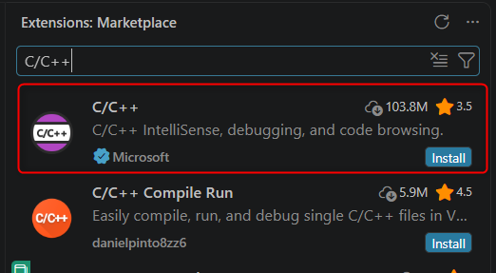
Figura 8 — Marketplace VS Code: installa "C/C++" di Microsoft

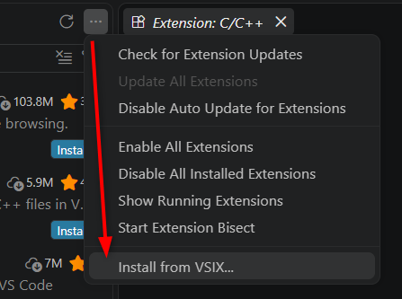
Figura 9 — L'estensione è installata e pronta

✓ Verifica
✓ L’estensione C/C++ compare nell'elenco "Installed" del pannello estensioni

6 — Seleziona il compilatore di default
Alla prima compilazione VS Code chiede quale compilatore usare. È fondamentale scegliere g++.exe di MSYS2 e non cl.exe di Visual Studio.

Procedura
- Apri o crea un file .cpp in VS Code.
- Premi Ctrl+F5: VS Code mostra la finestra di selezione del compilatore.
- Scegli C++ (GDB/LLDB), poi seleziona g++.exe nel percorso C:/msys64/ucrt64/bin/.

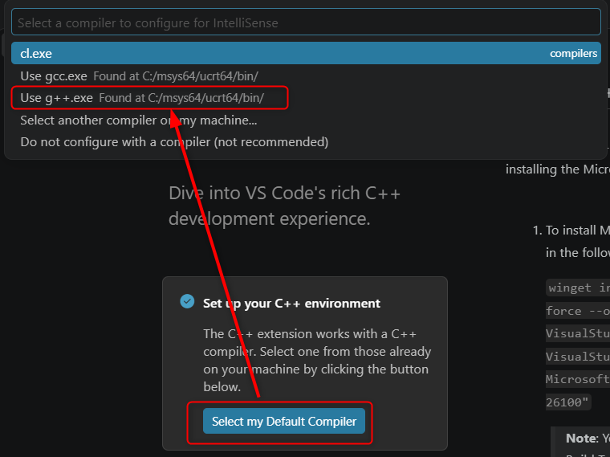
Figura 10 — Seleziona "Use g++.exe Found at C:/msys64/ucrt64/bin/"
⛔ Non scegliere cl.exe
cl.exe è il compilatore MSVC di Visual Studio e non è installato nel nostro ambiente. Se viene selezionato per errore, VS Code salva la scelta e non chiede più. Per correggere: elimina il file .vscode/tasks.json nella cartella del progetto e premi di nuovo Ctrl+F5.

7 — Primo programma: Hello, World!
Verifichiamo che tutto funzioni compilando ed eseguendo il classico primo programma C++.

Procedura
- Crea una cartella dedicata (es. C:\progetti-cpp).
- In VS Code: File → Apri cartella… e seleziona la cartella appena creata.
- Crea un nuovo file e salvalo con Ctrl+S: scegli il nome hello.cpp.
- Scrivi il seguente codice:

#include <iostream>
using namespace std;
int main() {
cout << "Hello, World!" << endl;
return 0;
}

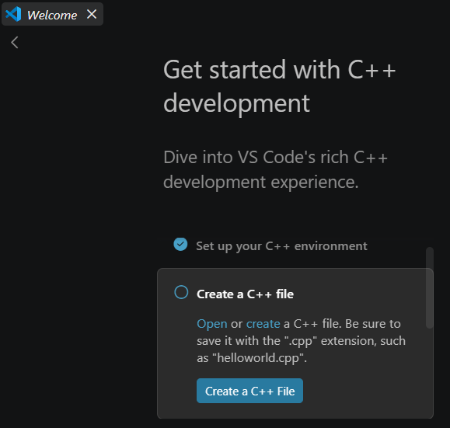
Figura 11 — VS Code con il codice Hello World pronto alla compilazione
- Premi Ctrl+F5 (oppure Run → Run Without Debugging).
- Se richiesto, scegli il compilatore come descritto al punto 6.
- Controlla la finestra TERMINAL in basso: deve comparire l'output.

Figura 12 — Output atteso nel terminale di VS Code: Hello, World!

✓ Verifica finale — Checklist completa
✓ Visual Studio Code installato e avviabile
✓ MSYS2 installato in C:\msys64
✓ g++, gdb e make installati tramite pacman
✓ C:\msys64\ucrt64\bin aggiunto alla variabile di sistema Path (oppure: Ctrl+F5 funziona senza PATH)
✓ PC riavviato dopo la modifica al PATH
✓ g++ --version riconosciuto nel Prompt dei comandi di Windows
✓ Estensione C/C++ di Microsoft installata in VS Code
✓ Compilatore g++.exe selezionato come default in VS Code
✓ hello.cpp compilato ed eseguito correttamente con Ctrl+F5
✓ Output "Hello, World!" visibile nel terminale di VS Code

